Viết Unit Test
Bài 1: Cho hàm tính x^{n} bằng đệ quy, trong đó x là số thực và n là số nguyên bất kỳ, biết x^{n} được tính như sau:
static double Power(double x, int n)
{
if (n == 0)
return 1.0;
else if (n > 0)
return n * Power(x, n - 1);
else
return Power(x, n + 1) / x;
}
Viết unit test kiểm thử hàm Power với đặc tả yêu cầu như trên.
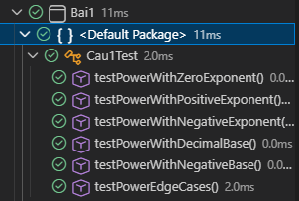
Bài 2: Một chương trình tính giá trị đa thức tại một giá trị x nào đó. Chương trình nhập vào số nguyên n là bậc đa thức và n + 1 số nguyên ai (0 ≤ i ≤ n), với ai là hệ số của x^{i} và giá trị biến nguyên x. Nếu người dùng nhập không đủ n + 1 hệ số cho đa thức hoặc nhập n âm thì ném ra ngoại lệ ArgumentException, với nội dung lỗi là “Invalid Data”.
Viết Unit Test kiểm tra đoạn chương trình hiện thực hóa yêu cầu trên.
class Polynomial
{
private int n;
private List<int> a;
public Polynomial(int n, List<int> a)
{
if (a.Count() != n + 1)
throw new ArgumentException("Invalid Data");
this.n = n;
this.a = a;
}
public int Cal(double x)
{
int result = 0;
for (int i = 0; i <= this.n; i++)
{
result += (int)(a[i] * Math.Pow(x, i));
}
return result;
}
}
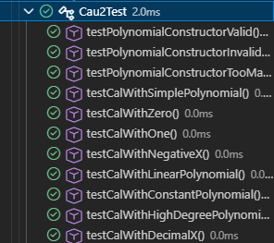
Bài 3: Cho chương trình chuyển đổi số nguyên dương cơ số 10 sang cơ số nguyên k bất kỳ (với 2 ≤ k ≤ 16). Viết các Unit Test kiểm thử đoạn chương trình này.
{
private int number;
public Radix(int number)
{
if (number < 0)
throw new ArgumentException("Incorrect Value");
this.number = number;
}
public string ConvertDecimalToAnother(int radix = 2)
{
int n = this.number;
if (radix < 2 || radix > 16)
throw new ArgumentException("Invalid Radix");
List<string> result = new List<string>();
while (n > 0)
{
int value = n % radix;
if (value < 10)
result.Add(value.ToString());
else
{
switch (value)
{
case 10: result.Add("A"); break;
case 11: result.Add("B"); break;
case 12: result.Add("C"); break;
case 13: result.Add("D"); break;
case 14: result.Add("E"); break;
case 15: result.Add("F"); break;
}
}
n /= radix;
}
result.Reverse();
return String.Join("", result.ToArray());
}
}
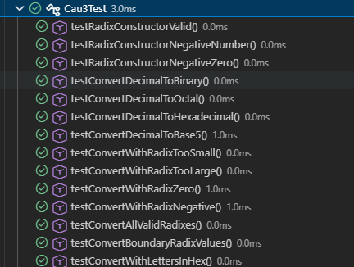
Bài 4: Viết lớp Diem để thao tác với điểm trong không gian hai chiều bao gồm hai thuộc tính hoành độ và tung độ. Lớp HinhChuNhat chứa thông tin của một hình chữ nhật, biết một hình chữ nhật được xác định bởi 2 điểm là tọa độ điểm trên bên trái và tọa độ điểm dưới bên phải:
Lớp HinhChuNhat có hai phương thức thực hiện các chức năng sau: o Tính diện tích hình chữ nhật
o Kiểm tra hai hình chữ nhật có giao nhau hay không?
Viết Unit Test để kiểm thử các chức năng của chương trình trên.
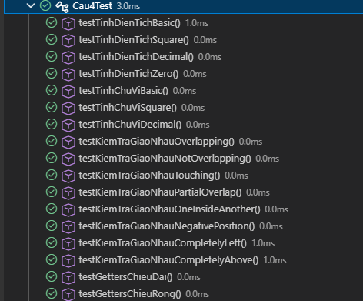
Bài 5: Một trung tâm gia sư cần quản lý thông tin học viên, một học viên bao gồm thông tin: mã số học viên, họ tên, quê quán, điểm của ba môn học chính. Vào cuối khoá học, trung tâm muốn tìm ra một số học viên có thành tích học tập tốt để trao học bổng khuyến khích. Một học viên được đánh giá là tốt nếu điểm trung bình ba môn học chính từ 8.0 trở lên và không có môn nào trong ba môn chính điểm dưới 5.
a) Viết chương trình cho phép nhập danh sách học viên và xác định danh sách học viên có thể nhận học bổng.
b) Viết các Unit Test để kiểm thử các chức năng của chương trình trên.
